有限元分析课程任务 6（2026 年 5 月 18日、20 日）
任务名称：平面和空间刚架结构分析
一、任务背景
在前续学习中，学生已经掌握了：
- 一维杆单元的受力与刚度表达；
- 有限元程序的基本结构；
- 二维桁架结构分析；
- 梁单元与悬臂梁分析。
在此基础上，本任务进一步进入刚架结构分析。刚架单元既能描述轴向变形，又能描述弯曲变形，空间刚架还可进一步描述扭转行为，是从“杆/梁单元分析”走向“工程结构综合分析”的关键一步。
本任务将通过 平面刚架 + 空间刚架 + 组合变形验证 三条线并行推进，使学生不仅会“算结构”，更能形成“先验证、再采信”的工程分析习惯。
二、任务目标
1. 知识目标
通过本任务，学生应掌握：
- 平面刚架单元与空间刚架单元的自由度定义；
- 梁/刚架单元局部坐标系的建立方法；
- 平面刚架单元刚度矩阵的构成；
- 空间刚架单元刚度矩阵的基本结构；
- 单元坐标变换矩阵的物理意义与构造方法；
- 刚架结构总体刚度矩阵装配与边界条件处理；
- 拉弯组合、弯扭组合等典型组合变形问题的理论解表达；
- 理论解、有限元程序解、CAE 软件解三者之间的比较方法。
2. 能力目标
通过本任务，学生应能够：
- 正确识别平面/空间刚架单元自由度；
- 建立单元局部坐标系并完成局部—整体坐标转换；
- 编写程序求解平面或空间刚架结构的位移与内力；
- 使用 CAE 软件建立相同问题并提取关键结果；
- 对比理论解、程序解、软件解，分析误差来源；
- 判断结果是否可信，并给出验证依据。
3. 素养目标
通过本任务，学生应形成：
- 工程计算中的坐标意识与自由度意识；
- 组合变形分析中的力学建模意识；
- 数值结果不盲信、先验证后使用的习惯；
- 多方法交叉检验的工程分析素养。

三、任务情境
你所在的小组需要完成一个结构分析基础验证项目。项目包含两个典型对象：
- 平面刚架结构：用于熟悉平面刚架单元、局部坐标系、坐标变换及内力计算；
- 空间刚架结构：用于熟悉空间单元自由度、方向余弦矩阵、三维变形与扭转分析；
- 组合变形验证问题：分别选取
- 平面中的 拉弯组合
- 空间中的 弯扭组合
用材料力学理论解与有限元结果进行比较。
你需要分别采用：
- 理论分析
- 有限元程序求解
- CAE 软件求解
完成建模、计算、结果对比与误差分析。
四、任务内容
本任务共分为 6 个子任务。

子任务 1：认识平面刚架单元与空间刚架单元
完成以下内容：
- 说明平面刚架单元的节点自由度；
- 说明空间刚架单元的节点自由度；
- 画出单元局部坐标系示意图；
- 说明局部坐标与整体坐标的关系；
- 解释为什么刚架单元比桁架单元具有更多自由度。
成果要求：
- 一页以内图示与文字说明；
- 明确写出自由度排列顺序。

子任务 2：建立平面刚架单元刚度矩阵与坐标变换矩阵
完成以下内容：
- 写出平面刚架单元局部坐标系下的单元刚度矩阵；
- 建立平面刚架单元坐标变换矩阵；
- 给出局部刚度矩阵到整体刚度矩阵的变换关系；
- 用程序完成平面刚架结构的装配与求解；
- 输出节点位移、支反力、单元端力。
核心要求：
- 明确单元自由度顺序；
- 明确局部刚度矩阵与整体刚度矩阵之间的转换；
- 程序可计算任意单元数量的平面刚架结构。

子任务 3：平面刚架问题求解与拉弯组合验证
完成以下两部分：
（1）结构问题
对给定 平面门式刚架 进行有限元分析，求：
- 节点位移；
- 支座反力；
- 各单元端弯矩、剪力、轴力；
- 结构变形图与弯矩图。
（2）验证问题
对给定 单根平面刚架构件的拉弯组合问题，分别用：
- 材料力学理论解
- 有限元程序解
- CAE 软件解
求解并比较：
- 轴向位移；
- 横向位移；
- 转角；
- 最大正应力。

子任务 4：建立空间刚架单元刚度矩阵与坐标变换矩阵
完成以下内容：
- 说明空间刚架单元每节点 6 个自由度；
- 建立空间刚架单元局部坐标系；
- 写出空间刚架单元局部刚度矩阵的组成；
- 建立方向余弦矩阵与坐标变换矩阵；
- 完成空间刚架结构总体刚度矩阵装配思路。
重点：
- 轴向、绕轴扭转、绕两个主轴弯曲三类刚度要分清；
- 说明局部主轴方向对结果的影响。

子任务 5：空间刚架问题求解与弯扭组合验证
完成以下两部分：
（1）结构问题
对给定 空间刚架结构 进行有限元分析，求：
- 节点三向位移；
- 节点转角；
- 支座反力；
- 单元轴力、剪力、弯矩、扭矩。
（2）验证问题
对给定 单根空间刚架构件的弯扭组合问题，分别用：
- 材料力学理论解
- 有限元程序解
- CAE 软件解
求解并比较：
- 挠度；
- 扭转角；
- 最大弯曲正应力；
- 最大扭转切应力；
- 必要时计算等效应力。

子任务 6：结果对比与验证结论
对本任务中所有问题进行总结，重点回答：
- 理论解、程序解、软件解是否一致；
- 不一致时误差主要来自哪里；
- 平面刚架与空间刚架在建模上最大的差异是什么；
- 梁单元坐标变换在刚架分析中为何不可忽略；
- 软件输出的“最大应力”能否直接作为最终结论。

五、已知条件
算例 A：平面门式刚架结构分析
1. 结构形式
两单元平面门式刚架：
- 节点 1：(0,0)，固定端
- 节点 2：(0,2.0 m)
- 节点 3：(3.0 m,2.0 m)
单元连接：
- 单元 1：节点 1 — 节点 2
- 单元 2：节点 2 — 节点 3
2. 材料与截面参数
- 弹性模量：E=210 GPa
- 截面面积：A=2.0×10⁻³ m²
- 截面惯性矩：I=8.0×10⁻⁶ m⁴
3. 载荷
在节点 3 施加：
- 水平力：Fx=20 kN
- 竖向力：Fy=−10 kN
4. 求解目标
- 节点 2、3 的位移与转角；
- 节点 1 反力与反力矩；
- 两单元端部内力；
- 结构变形图、弯矩图、轴力图。

算例 B：平面拉弯组合验证
采用单根悬臂构件进行验证。
1. 参数
- 长度：L=1.2 m
- 弹性模量：E=210 GPa
- 截面：矩形 b×h=20 mm×40 mm
2. 载荷
自由端同时施加：
- 轴向拉力：N=10 kN
- 竖向集中力：P=600 N
3. 理论分析目标
求：
- 轴向位移；
- 自由端横向位移；
- 自由端转角；
- 固定端最大正应力。
4. 建议对比方案
有限元划分：
- 1 单元
- 2 单元
- 4 单元
- 8 单元
比较理论解、程序解、CAE 解。

算例 C：空间刚架结构分析
1. 结构形式
三节点两单元空间刚架：
- 节点 1：(0,0,0)，固定端
- 节点 2：(0,0,1.0 m)
- 节点 3：(1.2,0.8,1.0 m)
单元连接：
- 单元 1：节点 1 — 节点 2
- 单元 2：节点 2 — 节点 3
2. 材料与截面参数
圆截面：
- 弹性模量： E=210 GPa
- 剪切模量： G=80 GPa
- 直径： d=30 mm
学生自行计算：
- 截面面积 A
- 惯性矩 Iy,Iz ​
- 极惯性矩 J
3. 载荷
在节点 3 施加：
- 竖向力：Fy=−800 N
- 扭矩：Mx=150 N⋅m
4. 求解目标
- 节点三向位移；
- 节点转角；
- 单元内力；
- 结构变形；
- 关键截面弯矩与扭矩。

算例 D：空间弯扭组合验证
采用单根圆截面悬臂构件进行验证。
1. 参数
- 长度：L=1.0 m
- 直径：d=30 mm
- 弹性模量：E=210 GPa
- 剪切模量：G=80 GPa
2. 载荷
自由端施加：
- 横向集中力：P=500 N
- 扭矩：T=120 N⋅m
3. 理论分析目标
求：
- 自由端挠度；
- 自由端扭转角；
- 固定端最大弯曲正应力；
- 固定端最大扭转切应力；
- 必要时计算等效应力。

六、任务完成要求
请需完成以下工作：
1. 理论部分
- 写出平面刚架单元刚度矩阵；
- 写出平面刚架单元坐标变换矩阵；
- 说明空间刚架单元自由度与刚度组成；
- 给出拉弯组合、弯扭组合理论解。
2. 程序部分
Matlab程序至少应具备以下功能：
- 输入节点坐标、单元连接关系、材料参数、截面参数；
- 自动计算单元长度与方向参数；
- 形成局部刚度矩阵；
- 完成整体装配；
- 施加边界条件；
- 求解位移；
- 计算支反力；
- 计算单元端力；
- 输出结果表格。
3. CAE 软件部分
使用结构分析软件 Abaqus求解，要求：
- 与理论/程序模型保持相同几何、材料、截面、约束和载荷；
- 提取相同位置、相同物理量的结果；
- 提供模型图、边界条件图、网格图、结果图。
4. 对比分析部分
至少比较以下内容：
- 理论解 vs 程序解
- 理论解 vs CAE 解
- 程序解 vs CAE 解
并分析：
- 误差大小；
- 误差来源；
- 单元数量对结果的影响；
- 位移与应力收敛差异；
- 结构建模假设差异。

七、AI 使用规范
允许合理使用 AI 工具，但必须遵守以下要求：
- AI 仅可用于辅助整理思路、检查语句、解释公式、调试程序；
- 单元刚度矩阵、坐标变换、程序逻辑、结果分析必须由学生理解并复核；
- 不得直接复制 AI 生成内容而不加核查；
- 报告中须注明 AI 使用情况，包括：
  - 使用了什么工具；
  - 用于哪些环节；
  - 自己做了哪些核查；
  - 发现并修正了哪些错误。

八、评分标准
本任务总分 100 分，评分参考如下：
评分项目 | 分值 | 评分说明 | 教师评价
理论基础与自由度/坐标说明 | 15 | 自由度、局部坐标、整体坐标、刚架特征说明清楚
平面刚架单元刚度与变换 | 15 | 矩阵正确，推导/说明规范
空间刚架单元刚度与变换 | 15 | 理解清楚，表达准确
程序求解实现 | 20 | 结构完整，结果可复现，输出合理
CAE 建模与求解 | 15 | 模型、约束、载荷、网格设置正确
理论/程序/软件对比分析 | 10 | 比较充分，误差分析有依据
思考题与验证意识表达 | 5 | 能体现理解深度
报告规范与表达质量 | 5 | 格式清晰，图表规范，单位统一

《有限元分析》课程学生报告模板
一、任务目标
通过本任务，完成以下内容：
- 理解平面刚架与空间刚架单元的自由度设置；
- 掌握梁/刚架单元局部坐标系的建立方法；
- 掌握平面刚架和空间刚架单元刚度矩阵与坐标变换矩阵；
- 编写程序求解刚架结构的位移与内力；
- 使用 CAE 软件求解相同问题；
- 对拉弯组合、弯扭组合问题进行理论解、程序解、CAE 解对比；
- 形成“结果先验证、后使用”的分析习惯。

二、任务内容概述
本次任务包括以下四部分：
- 平面刚架理论与程序分析
- 平面拉弯组合问题验证
- 空间刚架理论与程序分析
- 空间弯扭组合问题验证
要求分别从：
- 理论分析
- 有限元程序分析
- CAE 软件分析
三个层面完成计算和比较。

第一部分 平面刚架结构分析

三、平面刚架单元理论基础
3.1 平面刚架单元自由度
请写出平面刚架单元每个节点的自由度，并说明其物理意义。
回答：
平面刚架单元每个节点有 3 个自由度，分别为水平位移 u、竖向位移 v 和转角 θ。由于一个刚架单元由两个节点组成，所以一个平面刚架单元共有 6 个自由度，其自由度排列为：
{de} = [ ui vi θi uj vj θj ]T
其中，ui、vi、θi 表示 i 端节点的水平位移、竖向位移和转角；uj、vj、θj 表示 j 端节点的水平位移、竖向位移和转角。
平面刚架单元既能反映杆件的轴向变形，也能反映弯曲变形，因此除了位移自由度外，还必须考虑节点转角自由度。

3.2 单元局部坐标系与整体坐标系
请画出平面刚架单元的：
- 局部坐标系
- 整体坐标系
- 单元方向角
并说明为什么刚架单元分析中必须进行坐标变换。
回答：
平面刚架单元通常有局部坐标系和整体坐标系两种坐标系。
整体坐标系 X-Y 是整个结构统一采用的坐标系，用来表示节点坐标、外载荷方向和总体位移方向。局部坐标系 x-y 是针对某一个单元建立的坐标系，其中局部 x 轴沿单元轴线方向，由 i 节点指向 j 节点；局部 y 轴垂直于单元轴线方向；单元方向角 α 是局部 x 轴与整体 X 轴之间的夹角。
由于结构中不同单元的方向可能不同，每个单元的局部坐标系也不同。单元刚度矩阵通常先在局部坐标系下建立，但总体刚度矩阵需要在统一的整体坐标系下进行装配，所以必须进行坐标变换。只有把各单元刚度矩阵转换到整体坐标系后，才能正确组装总体刚度矩阵并求解节点位移和内力。
可附图：
（此处插图）

3.3 平面刚架单元局部刚度矩阵
写出平面刚架单元局部坐标系下的刚度矩阵，并说明矩阵中各项分别对应轴向变形还是弯曲变形。
回答：
[ke]^{(l)} =[k_e]^(l) =

[ EA/L 0 0 -EA/L 0 0
0 12EI/L^3 6EI/L^2 0 -12EI/L^3 6EI/L^2
0 6EI/L^2 4EI/L 0 -6EI/L^2 2EI/L
-EA/L 0 0 EA/L 0 0
0 -12EI/L^3 -6EI/L^2 0 12EI/L^3 -6EI/L^2
0 6EI/L^2 2EI/L 0 -6EI/L^2 4EI/L ]
说明：
EA/L 对应轴向拉压变形；
12EI/L^3 对应横向位移引起的弯曲变形；
6EI/L^2 对应横向位移与转角之间的耦合关系；
4EI/L 对应同一节点转角产生的弯曲刚度；
2EI/L 对应两端节点转角之间的耦合刚度；
0 表示对应自由度之间没有直接耦合关系。

3.4 平面刚架单元坐标变换矩阵
写出平面刚架单元从局部坐标系到整体坐标系的变换矩阵，并说明其中c=cosα、s=sinα 的含义。
回答：
[T]^{(2D)}=
[ c s 0 0 0 0
-s c 0 0 0 0
0 0 1 0 0 0
0 0 0 c s 0
0 0 0 -s c 0
0 0 0 0 0 1 ]
说明：

3.5 单元刚度矩阵的整体坐标变换关系
请写出局部刚度矩阵转换为整体刚度矩阵的表达式，并解释该式的意义。
回答：
[ke]^{(g)}=[T]^(2D)^T [k_e]^(l) [T]^(2D)
解释：
平面刚架单元的局部刚度矩阵 [k_e]^(l) 是在单元自身坐标系下建立的。局部 x 轴沿杆件轴线方向，局部 y 轴垂直于杆件轴线方向。
式中右边的 [T]^(2D) 用于将整体坐标系下的位移转换为局部坐标系下的位移；
中间的 [k_e]^(l) 用于建立局部坐标系下力与位移的关系；
左边的 [T]^(2D)^T 用于将局部坐标系下的单元力转换回整体坐标系。

四、平面刚架算例分析
4.1 算例基本信息
- 节点坐标：
  - 节点 1：（0，0）
  - 节点 2：（0，2.0）
  - 节点 3：（3.0，2.0）
- 单元连接关系：
  - 单元 1：节点 1 —— 节点 2
  - 单元 2：节点 2 —— 节点 3
- 材料参数：
  - 弹性模量 E= 210 GPa = 2.10 × 10^11 Pa
  - 截面面积 A= 2.0 × 10^-3 m^2
  - 截面惯性矩 I= _8.0 × 10^-6 m^4
- 边界条件：节点 1 为固定端，约束水平位移、竖向位移和转角 U1 = 0 V1 = 0 θ1 = 0

- 载荷条件：在节点 3 施加集中力：
水平方向力：
Fx = 20 kN = 20000 N
竖直方向力：
Fy = -10 kN = -10000 N
负号表示竖向力方向向下。

4.2 有限元程序求解过程
请简要说明程序求解的基本步骤。
建议从以下方面说明：
- 输入节点、单元、材料参数
- 计算单元长度和方向角
- 建立局部刚度矩阵
- 进行坐标变换
- 装配总体刚度矩阵
- 施加边界条件
- 求解节点位移
- 计算支反力与单元端力
回答：
程序求解的基本步骤

1. 输入基本数据
输入节点坐标、单元连接关系、材料参数和截面参数。
本算例中共有 3 个节点、2 个单元。
节点 1：（0，0）m
节点 2：（0，2.0）m
节点 3：（3.0，2.0）m
单元 1：节点 1 —— 节点 2
单元 2：节点 2 —— 节点 3
材料参数为：
E = 210 GPa
A = 2.0 × 10^-3 m^2
I = 8.0 × 10^-6 m^4

2. 计算单元长度和方向余弦

根据单元两端节点坐标计算单元长度 L：

L = sqrt[(xj - xi)^2 + (yj - yi)^2]

并计算方向余弦：

c = (xj - xi) / L
s = (yj - yi) / L

其中 c = cosα，s = sinα，用于确定单元在整体坐标系中的方向。

3. 建立局部刚度矩阵

根据 E、A、I、L 建立平面刚架单元局部刚度矩阵。

局部刚度矩阵包括轴向刚度 EA/L 和弯曲刚度 12EI/L^3、6EI/L^2、4EI/L、2EI/L 等项。

4. 进行坐标变换

由于各单元方向不同，需要将局部刚度矩阵转换为整体坐标系下的刚度矩阵。

转换公式为：

[k_e]^(g) = [T]^T [k_e]^(l) [T]

5. 装配总体刚度矩阵

根据单元节点编号和自由度编号，把各单元整体刚度矩阵装配成结构总体刚度矩阵 K。

平面刚架每个节点有 3 个自由度：

水平位移 U、竖向位移 V、转角 θ。

本算例共有 3 个节点，所以总体自由度数为 9，总体刚度矩阵为 9×9 矩阵。

6. 施加边界条件

节点 1 为固定端，因此约束节点 1 的三个自由度：

U1 = 0
V1 = 0
θ1 = 0

7. 求解节点位移

根据有限元基本方程：

[K]{D} = {F}

求解未知节点位移和转角，主要得到节点 2、节点 3 的位移与转角。

8. 计算支反力和单元端力

求得节点位移后，计算支座反力：

{R} = [K]{D} - {F}

再将单元位移转换到局部坐标系，计算单元端部内力：

{F_e}^(l) = [k_e]^(l){d_e}^(l)

最终得到各单元的轴力、剪力和弯矩。

4.3 程序核心代码说明
请粘贴程序关键部分，并说明其作用。
（1）单元刚度矩阵部分
ke_l = [
E*A/L, 0, 0, -E*A/L, 0, 0;
0, 12*E*I/L^3, 6*E*I/L^2, 0, -12*E*I/L^3, 6*E*I/L^2;
0, 6*E*I/L^2, 4*E*I/L, 0, -6*E*I/L^2, 2*E*I/L;
-E*A/L, 0, 0, E*A/L, 0, 0;
0, -12*E*I/L^3, -6*E*I/L^2, 0, 12*E*I/L^3, -6*E*I/L^2;
0, 6*E*I/L^2, 2*E*I/L, 0, -6*E*I/L^2, 4*E*I/L
];说明：
该部分用于建立二维平面刚架单元在局部坐标系下的单元刚度矩阵。矩阵中同时考虑了杆件的轴向拉压刚度和弯曲刚度，其中 E 为弹性模量，A 为截面面积，I 为截面惯性矩，L 为单元长度。

（2）坐标变换部分
L = sqrt((xj-xi)^2 + (yj-yi)^2);
c = (xj-xi)/L;
s = (yj-yi)/L;

T = [
c, s, 0, 0, 0, 0;
-s, c, 0, 0, 0, 0;
0, 0, 1, 0, 0, 0;
0, 0, 0, c, s, 0;
0, 0, 0,-s, c, 0;
0, 0, 0, 0, 0, 1
];

ke_g = T' * ke_l * T;
说明：该部分用于将每个单元的刚度矩阵装配到总体刚度矩阵 K 中。每个节点有 3 个自由度，分别为水平位移 U、竖向位移 V 和转角 θ。程序通过 dof 确定单元自由度在总体矩阵中的位置，再把单元刚度矩阵叠加到对应位置。

（3）总体装配部分
dof = [3*ni-2 3*ni-1 3*ni 3*nj-2 3*nj-1 3*nj];

K(dof,dof) = K(dof,dof) + ke_g;

Ke_local{e} = ke_l;
Tmat{e} = T;
elemDof{e} = dof;
说明：该部分用于将每个单元的刚度矩阵装配到总体刚度矩阵 K 中。每个节点有 3 个自由度，分别为水平位移 U、竖向位移 V 和转角 θ。程序通过 dof 确定单元自由度在总体矩阵中的位置，再把单元刚度矩阵叠加到对应位置。

（4）边界条件与求解部分
% 节点1固定：U1=0, V1=0, θ1=0
fixedDof = [1 2 3];
freeDof = setdiff(1:ndof, fixedDof);

D = zeros(ndof,1);
D(freeDof) = K(freeDof,freeDof) \ F(freeDof);

R = K*D - F;
说明：该部分用于施加边界条件并求解节点位移。节点 1 为固定端，所以节点 1 的三个自由度均为 0。程序先找出自由自由度 freeDof，然后利用有限元基本方程 K·D=F 求解未知位移，最后通过 R = K*D - F 计算支座反力。

4.4 平面刚架程序计算结果
（1）节点位移结果
节点号 | u | v | θ
1
2
3
（2）支座反力结果
支座节点 | 反力 Fx​ | 反力 Fy​ | 反力矩 M
1
（3）单元端力结果
单元号 | 端部 | 轴力 | 剪力 | 弯矩
1 | i端
1 | j端
2 | i端
2 | j端

4.5 平面刚架 CAE 建模与结果
（1）建模过程说明
包括：
- 单元类型或分析模块选择
- 材料参数设置
- 截面属性设置
- 约束设置
- 载荷设置
- 网格划分
说明：
本算例在 Abaqus/CAE 中建立平面门式刚架模型，结构由两个梁单元组成，节点 1 为固定端，节点 2 为立柱与横梁连接节点，节点 3 为横梁端部受力节点。单元 1 连接节点 1 与节点 2，单元 2 连接节点 2 与节点 3。材料弹性模量取 $E=210\text{ GPa}$，截面面积取 $A=2.0×{10}^{-3}{\text{ m}}^{2}$，截面惯性矩取 $I=8.0×{10}^{-6}{\text{ m}}^{4}$。节点 1 施加固定约束，节点 3 施加水平力 $F_{x}=20\text{ kN}$和竖向力 $F_{y}=-10\text{ kN}$。完成建模后进行静力分析，并提取结构变形、节点位移、支座反力及单元内力结果。
图 4-1 为平面门式刚架在节点 3 水平力和竖向力共同作用下的变形与等效应力云图。由图可见，结构整体发生向右和向下的变形，横梁端部位移较为明显，说明节点 3 处外载荷对结构变形影响较大。同时，固定端和梁柱连接区域为结构受力较集中的位置，后续需进一步提取节点位移、支座反力以及单元端部内力进行定量分析。
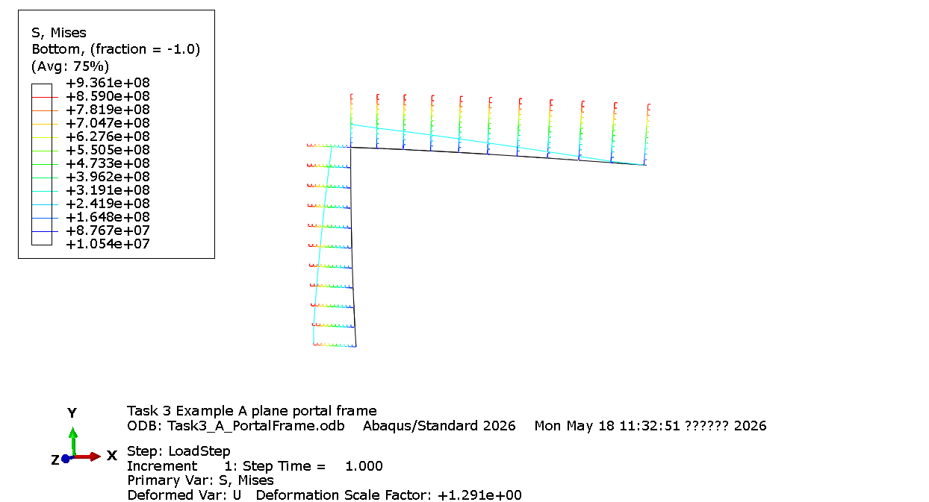
图 4-1 平面门式刚架变形与等效应力云图
图 4-2 为平面门式刚架在节点 3 水平力和竖向力共同作用下的弯矩分布图。由图可见，结构弯矩主要集中在固定端以及立柱与横梁连接区域，说明该区域受弯作用较明显。横梁沿长度方向弯矩逐渐变化，反映出外载荷作用下结构内力沿构件传递的过程。该结果可用于与有限元程序计算得到的单元端弯矩进行对比，从而验证平面刚架单元内力计算的正确性。
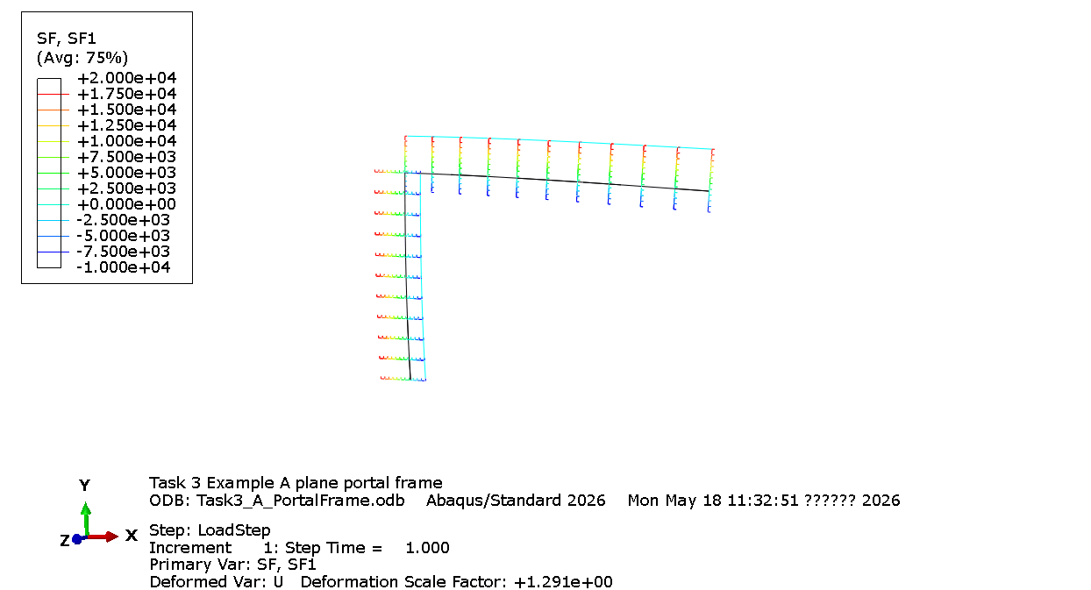
图 4-2 平面门式刚架轴力图
平面刚架结构的弯矩分布如图 4-3 所示。由图可见，结构在荷载作用下，竖向构件与横向构件均产生明显弯矩，弯矩沿杆件长度方向呈连续变化，最大弯矩约为 $6.80×{10}^{4}$。
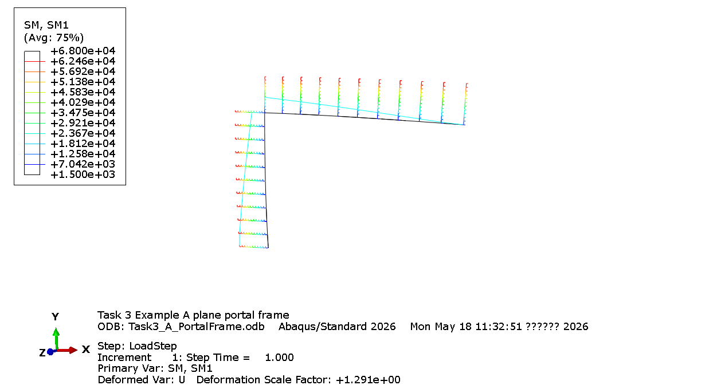
图 4-3 平面刚架结构 SM1 截面弯矩分布图
（2）结果截图
请插入：
- 几何模型图
根据算例 A 的结构尺寸，在 Abaqus/CAE 中建立平面门式刚架几何模型，如图 4-1 所示。模型包括 3 个节点和 2 个单元，单元 1 为竖向立柱，单元 2 为水平横梁，为后续施加边界条件、载荷和进行静力分析提供几何基础。
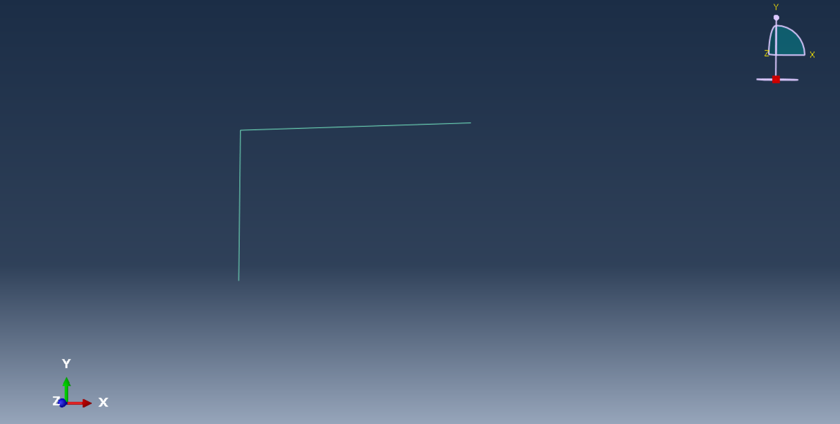
图 4-4 平面门式刚架几何模型图
- 约束与载荷图
图 4-2 为平面门式刚架节点 3 的水平集中力设置图。载荷类型为 Concentrated force，作用区域为节点 3，采用全局坐标系定义。图中 $CF1=20000$，表示沿整体 $X$方向施加水平集中力 $F_{x}=20000\text{ N}=20\text{ kN}$，$CF2=0$，表示该载荷不包含竖向分量。
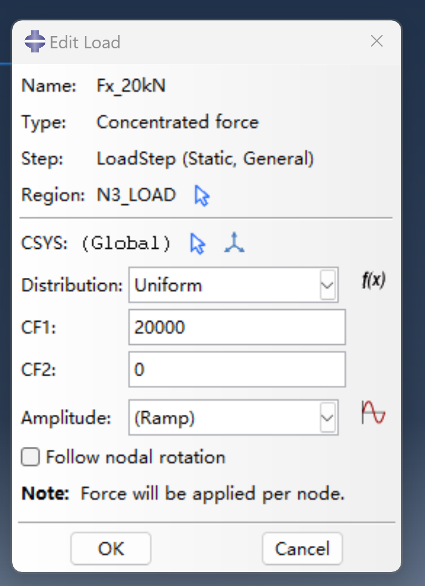
图 4-2 平面门式刚架水平载荷设置图

图 4-3 为平面门式刚架节点 3 的竖向集中力设置图。载荷类型为 Concentrated force，作用区域为节点 3，采用全局坐标系定义。图中 $CF1=0$，表示该载荷不包含水平方向分量；$CF2=-10000$，表示沿整体 $Y$负方向施加竖向集中力 $F_{y}=-10000\text{ N}=-10\text{ kN}$。该设置与算例 A 中节点 3 竖向载荷条件一致。
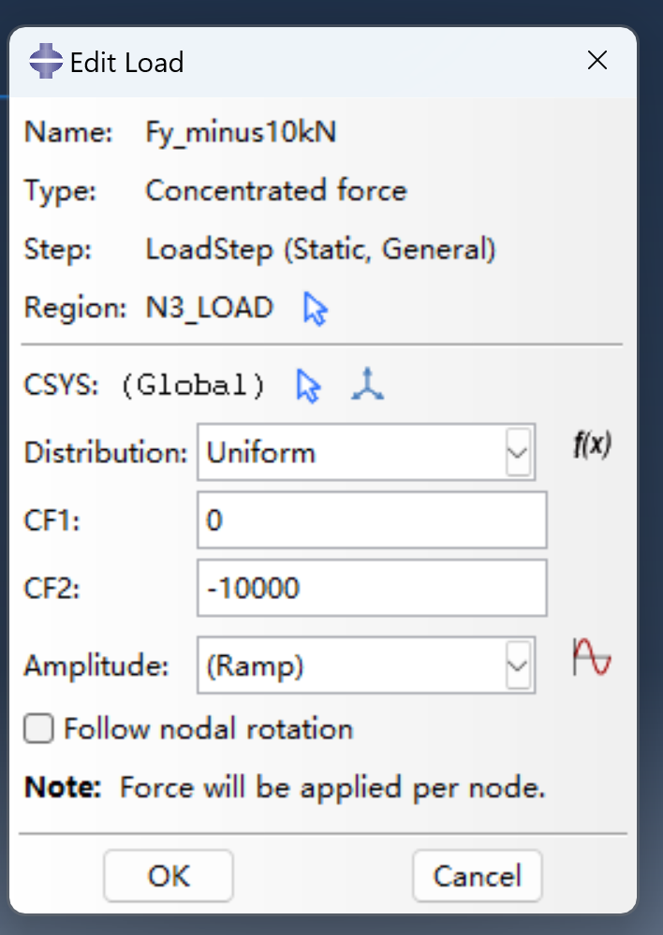
图 4-3 平面门式刚架竖向载荷设置图
- 网格图
图 4-3 为平面门式刚架的网格划分图。模型采用梁单元进行离散，竖向立柱和水平横梁均被划分为若干线单元。通过网格划分，连续刚架结构被转化为有限数量的节点和单元，为后续静力有限元求解提供离散模型。
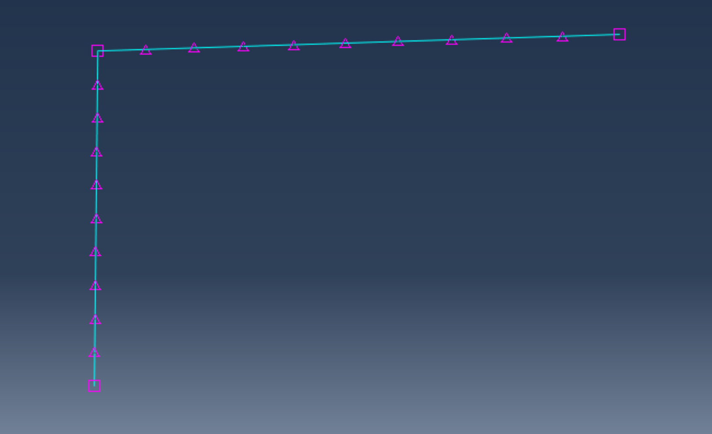
图 4-4 平面门式刚架网格划分图
- 变形图
图 4-5 为平面门式刚架在节点 3 水平力和竖向力共同作用下的变形图。由图可见，结构整体发生向右和向下的变形，横梁端部位移较明显，立柱顶部随横梁端部产生侧移，说明水平集中力和竖向集中力共同影响了刚架的整体变形。该变形趋势与平面门式刚架受力后的力学响应基本一致。
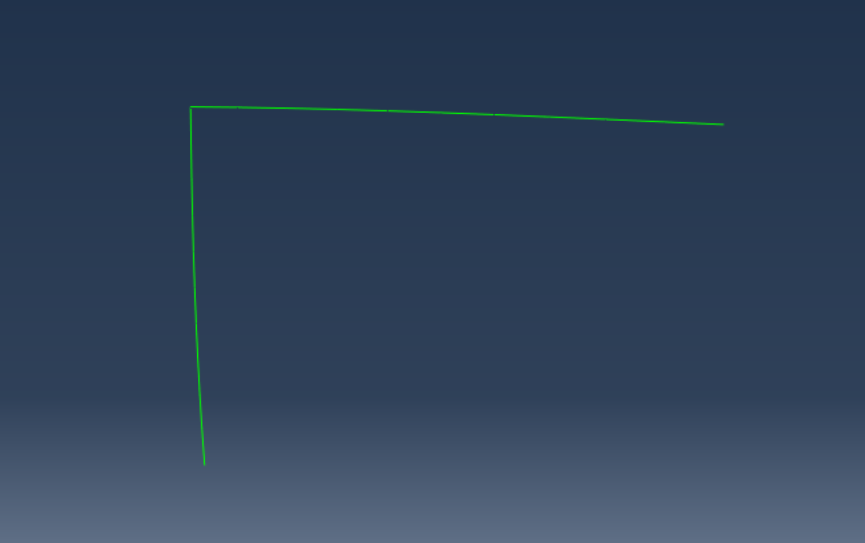
图 4-5 平面门式刚架变形图
- 内力图/应力图
图 4-5 为平面门式刚架的等效应力云图，结果变量为 $S,\text{Mises}$。由图可见，在节点 3 水平力和竖向力共同作用下，结构应力沿立柱和横梁发生变化，固定端及梁柱连接区域附近应力较大，说明该区域同时受到弯曲和轴向作用影响，是结构受力较集中的位置。该图主要用于观察整体应力分布趋势，具体内力分析仍需结合弯矩图、轴力图和单元端力结果进行判断。
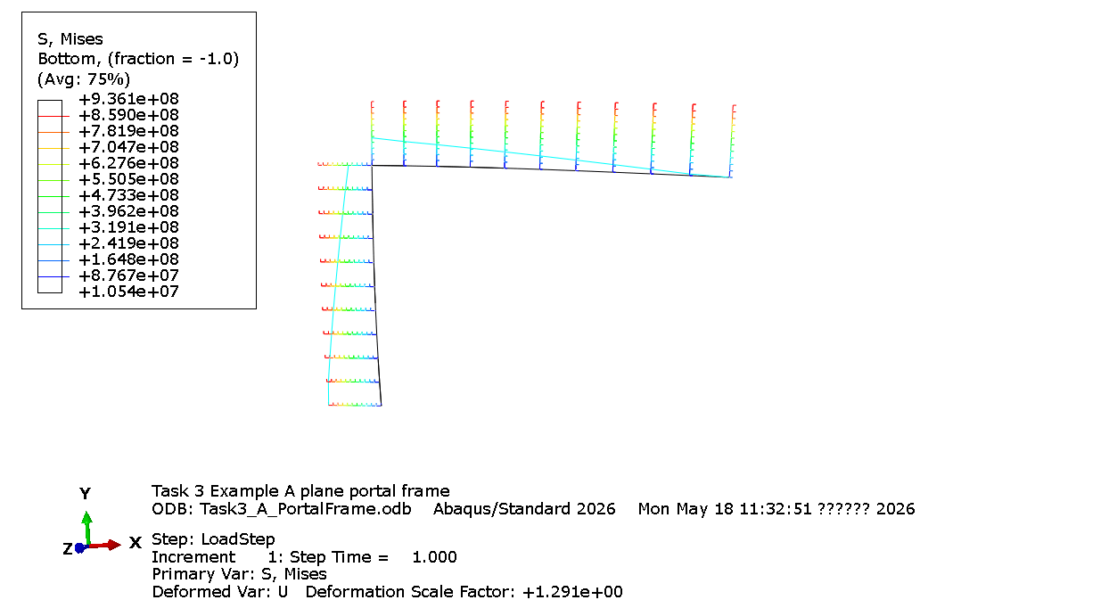
图 4-5 平面门式刚架等效应力云图
（此处插图）

4.6 平面刚架程序解与 CAE 解对比
结果项目 | 程序解 | CAE 解 | 相对误差
节点 2 水平位移 |  | 0.0658842 m
节点 2 竖向位移 |  | -4.76190×10^-5 m
节点 2 转角 |  | -0.0595238 rad
节点 3 水平位移 |  | 0.0660271 m
节点 3 竖向位移 |  | -0.229258 m
节点 3 转角 |  | -0.0863095 rad
支座水平反力 |  | -20000 N
支座竖向反力 |  | 10000 N
支座反力矩 |  | 70000 N·m
误差分析：

第二部分 平面拉弯组合验证

五、问题描述
请写出本验证算例的几何、材料、截面、边界和载荷条件。
已知条件：
本算例为平面拉弯组合构件分析。构件可简化为一根悬臂梁，左端固定，右端自由。
已知构件长度 L = 1.2 m，材料弹性模量 E = 210 GPa，截面为矩形截面，尺寸为 b × h = 20 mm × 40 mm。
在自由端同时施加轴向拉力 N = 10 kN 和竖向集中力 P = 600 N。

六、材料力学理论解
6.1 基本公式
请写出本问题中所用的理论公式：
（1）轴向位移
u= N L / E A
（2）横向位移
v= P L^3 / 3 E I
（3）转角
θ= P L^2 / 2 E I
（4）最大正应力
σ_{max​}=N / A + P L c / I

6.2 理论计算过程
请代入数据并完成理论计算。计算过程：

6.3 理论计算结果
结果项目 | 理论解
轴向位移 | 0.0714 mm
横向位移 | 15.43 mm
转角 | 1.929 × 10^-2 rad
最大正应力 | 147.5 MPa

七、平面拉弯组合有限元程序计算
7.1 模型划分方案
请说明采用了几种单元划分。
- 1 单元
- 2 单元
- 4 单元
- 8 单元
- 其他：____________
采用了四个方案，分别划分为1，2，4，8个单元

7.2 程序计算结果
单元数 | 轴向位移 | 横向位移 | 转角 | 最大正应力
1 | 0.07143 | -15.42857 | -1.92857×10^-2 | 147.50
2 | 0.07143 | -15.42857 | -1.92857×10^-2 | 147.50
4 | 0.07143 | -15.42857 | -1.92857×10^-2 | 147.50
8 | 0.07143 | -15.42857 | -1.92857×10^-2 | 147.50

八、平面拉弯组合 CAE 计算结果
8.1 建模说明

8.2 结果截图
（此处插图）
8.3 CAE 结果
结果项目 | CAE 解
轴向位移
横向位移
转角
最大正应力

九、平面拉弯组合结果对比与分析
9.1 结果对比表
方法 | 单元数 | 轴向位移 | 横向位移 | 转角 | 最大正应力
理论解 | -
程序解 | 1
程序解 | 2
程序解 | 4
程序解 | 8
CAE 解 | 软件模型

9.2 误差分析
请从以下方面分析：
- 位移结果误差来源；
- 应力结果误差来源；
- 单元数增多后结果变化规律；
- 理论解与有限元解是否一致；
- 为什么位移和应力的收敛速度可能不同。
分析：

第三部分 空间刚架结构分析

十、空间刚架单元理论基础
10.1 空间刚架单元自由度
请写出空间刚架单元每个节点的 6 个自由度，并说明其物理意义。
回答：
自由度 | 物理意义
(u_x) | 节点沿整体 (X) 方向的线位移
(u_y) | 节点沿整体 (Y) 方向的线位移
(u_z) | 节点沿整体 (Z) 方向的线位移
(\theta_x) | 节点绕整体 (X) 轴的转角，也可理解为扭转转角
(\theta_y) | 节点绕整体 (Y) 轴的转角，反映弯曲转动
(\theta_z) | 节点绕整体 (Z) 轴的转角，反映弯曲转动

10.2 空间刚架单元局部坐标系
请说明空间刚架单元局部坐标系的建立方法，并解释为什么空间问题中坐标变换比平面问题更复杂。
回答：空间刚架单元的局部坐标系是建立在每一根杆件单元上的。对于由节点 i 到节点 j 组成的空间刚架单元，通常规定局部 x′ 轴沿杆件轴线方向，即由节点 i 指向节点 j。
设节点 i 和节点 j 的整体坐标分别为：
节点 i：（xi，yi，zi）
节点 j：（xj，yj，zj）则杆件长度为：
L = √[(xj − xi)² + (yj − yi)² + (zj − zi)²]局部 x′ 轴的方向余弦为：
l = (xj − xi) / L
m = (yj − yi) / L
n = (zj − zi) / L
因此，局部 x′ 轴方向可表示为：
x′ =（l，m，n）局部 y′ 轴和 z′ 轴均垂直于杆件轴线，并且与 x′ 轴共同组成右手坐标系。在实际计算中，一般先选取一个参考方向，再通过向量叉乘的方法确定局部 y′ 轴和 z′ 轴，使三个坐标轴互相垂直。空间问题中的坐标变换比平面问题更复杂，主要原因是空间刚架单元位于三维空间中，每个节点具有 6 个自由度，包括 3 个平动自由度和 3 个转动自由度：ux，uy，uz，θx，θy，θz其中，ux、uy、uz 分别表示节点沿 X、Y、Z 三个方向的位移；θx、θy、θz 分别表示节点绕 X、Y、Z 三个方向的转角。
平面刚架单元通常只在一个平面内变形，单元方向一般只需要用一个角度就可以确定。而空间刚架单元不仅要转换三维位移，还要转换三维转角，因此需要建立三维方向余弦矩阵，并将其扩展到整个单元的自由度中。空间刚架单元有两个节点，每个节点 6 个自由度，所以一个单元共有 12 个自由度。因此，空间刚架单元的坐标变换矩阵通常为 12 × 12 矩阵。
综上所述，空间刚架单元局部坐标系的建立需要确定杆件轴线方向、确定截面局部方向，并完成局部坐标系与整体坐标系之间的三维转换。由于空间问题同时涉及三向位移和三向转角，所以其坐标变换过程比平面问题更加复杂。

10.3 空间刚架单元局部刚度矩阵组成
请说明空间刚架单元局部刚度矩阵通常由哪些部分组成。
应包含：
- 轴向变形
- 扭转变形
- 绕局部主轴弯曲变形
回答：空间刚架单元局部刚度矩阵通常为 12 × 12 矩阵，因为一个空间刚架单元有两个节点，每个节点有 6 个自由度。局部自由度一般表示为：{u1，v1，w1，θx1，θy1，θz1，u2，v2，w2，θx2，θy2，θz2}其中，u、v、w 分别表示沿局部 x、y、z 方向的位移；θx、θy、θz 分别表示绕局部 x、y、z 轴的转角。空间刚架单元局部刚度矩阵主要由三部分组成：
轴向变形刚度 轴向变形是杆件沿局部 x 轴方向的拉伸或压缩变形，刚度主要由 EA / L 决定。
扭转变形刚度 扭转变形是杆件绕局部 x 轴发生转动，刚度主要由 GJ / L 决定。
绕局部主轴的弯曲变形刚度 空间刚架单元有两个弯曲方向，分别为绕局部 y 轴弯曲和绕局部 z 轴弯曲。弯曲刚度主要与 EIy、EIz 和杆件长度 L 有关，常见刚度项包括：12EI / L³，6EI / L²，4EI / L，2EI / L
综上，空间刚架单元局部刚度矩阵由轴向拉压刚度、扭转刚度和两个主轴方向的弯曲刚度组成，能够同时反映杆件的拉压、扭转和空间弯曲变形。

10.4 空间刚架坐标变换矩阵
请写出空间刚架方向余弦矩阵和总变换矩阵的基本形式，并说明各自的作用。
回答：空间刚架单元的坐标变换主要包括方向余弦矩阵和总变换矩阵两部分。一、方向余弦矩阵设空间刚架单元的局部坐标轴为 x′、y′、z′，整体坐标轴为 X、Y、Z，则方向余弦矩阵可写为：
R =[ lx mx nx
ly my ny
lz mz nz ]其中：lx、mx、nx 表示局部 x′ 轴在整体 X、Y、Z 方向上的方向余弦；
ly、my、ny 表示局部 y′ 轴在整体 X、Y、Z 方向上的方向余弦；
lz、mz、nz 表示局部 z′ 轴在整体 X、Y、Z 方向上的方向余弦。方向余弦矩阵的作用是完成一个三维向量在局部坐标系和整体坐标系之间的转换，例如位移向量、力向量和转角向量的转换。
二、总变换矩阵
空间刚架单元有两个节点，每个节点有 6 个自由度，因此一个单元共有 12 个自由度。总变换矩阵通常为 12 × 12 矩阵，可写成分块矩阵形式：
T =
[ R 0 0 0
0 R 0 0
0 0 R 0
0 0 0 R ]
其中，R 为 3 × 3 方向余弦矩阵，0 为 3 × 3 零矩阵。总变换矩阵的作用是将单元节点的全部 12 个自由度从整体坐标系转换到局部坐标系，即：d′ = T d其中：d 为整体坐标系下的单元位移向量；d′ 为局部坐标系下的单元位移向量。在有限元计算中，单元刚度矩阵通常先在局部坐标系下建立，然后通过坐标变换得到整体坐标系下的单元刚度矩阵：
K = Tᵀ K′ T其中：K′ 为局部坐标系下的单元刚度矩阵；K 为整体坐标系下的单元刚度矩阵；Tᵀ 为总变换矩阵 T 的转置矩阵。综上，方向余弦矩阵 R 用来描述局部坐标轴与整体坐标轴之间的方向关系；总变换矩阵 T 则把这种方向关系扩展到空间刚架单元的 12 个自由度中，从而实现单元刚度矩阵、位移和力在局部坐标系与整体坐标系之间的转换。

十一、空间刚架算例分析
11.1 算例基本信息
- 节点坐标：
  - 节点 1：（0，0，0）m__________
  - 节点 2：（0，0，1.0）m ____________
  - 节点 3：（1.2，0.8，1.0）m____________
- 单元连接关系：
  - 单元 1：节点 1 —— 节点 2____________
  - 单元 2：节点 2 —— 节点 3____________
- 材料参数：
  - E= 210 GPa____________
  - G= 80 GPa____________
- 截面参数：
  - 直径 d= 30 mm ____________
  - 截面面积 A=πd² / 4 ____________
  - 惯性矩 Iy​=πd⁴ / 64 ____________
  - 惯性矩 Iz​= πd⁴ / 64____________
  - 极惯性矩 J=πd⁴ / 32 ____________
边界条件：节点 1 为固定端，约束其全部 6 个自由度，即：
ux = 0，uy = 0，uz = 0，θx = 0，θy = 0，θz = 0
载荷条件：在节点 3 施加载荷：
竖向力 Fy = -800 N
扭矩 Mx = 150 N·m
11.2 程序求解思路
请简要说明空间刚架程序与平面刚架程序相比增加了哪些内容。
回答：
与平面刚架程序相比，空间刚架程序主要增加了以下内容：
1. 增加 Z 方向坐标
节点坐标由 x、y 扩展为 x、y、z。
2. 增加节点自由度
每个节点由 3 个自由度增加为 6 个自由度：
ux，uy，uz，θx，θy，θz
3. 增加 12 × 12 单元刚度矩阵
空间刚架单元有两个节点，每个节点 6 个自由度，所以单元刚度矩阵为 12 × 12。
4. 增加三维坐标变换

需要根据杆件在 X、Y、Z 方向上的方向余弦，建立三维坐标变换矩阵。
5. 增加空间内力计算
单元内力包括：
轴力 N、剪力 Vy、剪力 Vz、扭矩 T、弯矩 My、弯矩 Mz。
综上，空间刚架程序主要增加了 Z 向坐标、6 自由度节点、12 × 12 刚度矩阵、三维坐标变换和空间内力计算。

11.3 空间刚架程序计算结果
（1）节点位移与转角
节点号 | u/ m | v/ m | w/ m | θx/ rad | θy/ rad | θz/ rad​
1 | 0 | 0 | 0 | 0 | 0 | 0
2 | 0 | -0.04092 | 0 | 0.06587 | 0 | -0.15090
3 | 0.16494 | -0.28833 | 0.06306 | 0.09738 | 0.00374 | -0.23381
（2）支座反力与反力矩
节点号 | Fx/N​ | Fy/N​ | Fz/N​ | Mx/N·m​ | My/N·m​ | Mz/N·m​
1 | 0 | 800 | 0 | -950 | 0 | 960
（3）单元端力结果
单元号 | 端部 | 轴力 | 剪力Y | 剪力Z | 扭矩 | 弯矩Y | 弯矩Z
1 | i端 | 0 | 800 | 0 | 960 | 0 | 950
1 | j端 | 0 | -800 | 0 | -960 | 0 | -150
2 | i端 | 443.76 | 0 | -665.64 | -124.81 | 960 | -83.205
2 | j端 | -443.76 | 0 | 665.64 | 124.81 | 0 | 83.205

11.4 空间刚架 CAE 建模与结果
（1）建模说明

（2）结果截图
请插入：
- 几何模型图
- 约束与载荷图
- 网格图
- 变形图
- 内力图/应力图
（此处插图）

11.5 空间刚架程序解与 CAE 解对比
结果项目 | 程序解 | CAE 解 | 相对误差
节点 3 位移 u
节点 3 位移 v
节点 3 位移 w
节点 3 转角 θx​
节点 3 转角 θy​
节点 3 转角 θz​
误差分析：

第四部分 空间弯扭组合验证

十二、问题描述
请写出空间弯扭组合验证问题的几何、材料、截面、边界与载荷条件。
描述：
该算例为单根圆截面悬臂杆的空间弯扭组合问题。构件左端完全固定，右端自由。在自由端施加一个横向集中力，使构件产生弯曲变形；同时施加一个绕杆轴方向的扭矩，使构件产生扭转变形。

十三、材料力学理论解
13.1 理论公式
（1）自由端挠度
v= PL³ / 3EI=64PL³ / 3πEd⁴
（2）自由端扭转角
φ= TL / GJ=32TL / πGd⁴
（3）最大弯曲正应力
σ_{max}​= Mc / I=32PL / πd³
（4）最大扭转切应力
τ_{max}​= Tc / J=16T / πd³
（5）等效应力（如计算）
σ_{eq​}= √(σmax² + 3τmax²)=√[（32PL / πd³）² + 3（16T / πd³）²]

13.2 理论计算过程
单位：N、mm、N/mm²
已知：
L = 1000 mm
d = 30 mm
E = 210000 N/mm²
G = 80000 N/mm²
P = 500 N
T = 120000 N·mm
（1）自由端挠度
v = 64PL³ / 3πEd⁴
v = 64 × 500 × 1000³ /（3 × π × 210000 × 30⁴）
v = 19.961 mm
（2）自由端扭转角
φ = 32TL / πGd⁴
φ = 32 × 120000 × 1000 /（π × 80000 × 30⁴）
φ = 0.018863 rad = 1.081°
（3）最大弯曲正应力
σmax = 32PL / πd³
σmax = 32 × 500 × 1000 /（π × 30³）
σmax = 188.628 MPa
（4）最大扭转剪应力
τmax = 16T / πd³
τmax = 16 × 120000 /（π × 30³）
τmax = 22.635 MPa
（5）等效应力
σeq = √（σmax² + 3τmax²）
σeq = √（188.628² + 3 × 22.635²）
σeq = 192.659 MPa

13.3 理论计算结果
结果项目 | 理论解
挠度 | 19.961 mm
扭转角 | 1.081°
最大弯曲正应力 | 188.628 MPa
最大扭转切应力 | 22.635 MPa
等效应力 | 192.659 MPa

十四、空间弯扭组合程序计算结果
单元数 | 挠度 | 扭转角 | 最大弯曲正应力 | 最大扭转切应力 | 等效应力
1 | 19.961 | 0.018863 | 188.628 | 22.635 | 192.659
2 | 19.961 | 0.018863 | 188.628 | 22.635 | 192.659
4 | 19.961 | 0.018863 | 188.628 | 22.635 | 192.659
8 | 19.961 | 0.018863 | 188.628 | 22.635 | 192.659

十五、空间弯扭组合 CAE 结果
15.1 建模说明

15.2 结果截图
（此处插图）
15.3 CAE 结果
结果项目 | CAE 解
挠度
扭转角
最大弯曲正应力
最大扭转切应力
等效应力

十六、空间弯扭组合结果对比与分析
16.1 结果对比表
方法 | 单元数 | 挠度 | 扭转角 | 最大弯曲正应力 | 最大扭转切应力 | 等效应力
理论解 | -
程序解 | 1
程序解 | 2
程序解 | 4
程序解 | 8
CAE 解 | 软件模型

16.2 误差分析
请从以下方面分析：
- 挠度与扭转角结果的误差；
- 应力结果与位移结果差异；
- 空间刚架中局部坐标选取对结果的影响；
- 软件输出最大值与理论值不完全一致的原因。
分析：

第五部分 综合讨论与思考

十七、综合对比与验证结论
请结合四个任务部分，回答以下问题。
17.1 平面刚架与空间刚架的主要区别是什么？
平面刚架主要分析二维平面内的受力和变形，每个节点通常有3个自由度：Ux、Uy、θz。
空间刚架用于三维空间结构分析，每个节点有6个自由度：Ux、Uy、Uz、θx、θy、θz。
因此，空间刚架比平面刚架能考虑更多方向的位移、转角以及扭转作用，分析更加全面，但建模和计算也更复杂。

17.2 为什么刚架单元分析中坐标变换是关键步骤？
刚架单元的刚度矩阵通常先在局部坐标系中建立，但结构整体分析需要在整体坐标系中组装。
坐标变换可以把单元刚度、节点位移和外载荷从局部坐标转换到整体坐标。
如果坐标变换错误，会导致载荷方向、刚度矩阵和内力结果错误，因此它是刚架有限元分析中的关键步骤。

17.3 理论解、程序解、CAE 解是否一致？若不一致，原因是什么？
理论解、程序解和 CAE 解总体上应接近，但一般不会完全相同。
理论解通常基于理想边界、理想载荷和简化模型；程序解取决于单元类型、网格划分和公式实现；CAE 解还会受到网格密度、载荷施加方式、约束设置和结果提取位置的影响。
因此，只要三者结果误差较小、变化趋势一致，就可以认为分析结果基本可靠。

17.4 为什么“结果接近”不等于“模型正确”？
结果接近只能说明在当前算例和当前条件下计算值比较一致，但不能完全证明模型没有错误。
如果载荷方向、边界条件、单位、截面参数或坐标变换设置错误，也可能偶然得到接近的结果。
因此，除了比较结果，还要检查建模过程、参数单位、自由度设置、边界条件和受力变形趋势是否合理。

17.5 本任务中你是如何体现“验证意识”的？
本任务通过理论计算、MATLAB 程序计算和 CAE 软件计算进行对比验证。
先用材料力学公式求出理论解，再用有限元程序计算不同单元数下的结果，最后与 CAE 结果进行比较。
同时检查单位是否统一、载荷和约束是否正确、变形方向是否符合受力直觉。
通过多种方法相互对照，可以提高计算结果的可信度。

十八、思考题
请回答以下问题：
- 平面刚架单元比二维桁架单元多了哪些自由度？
二维桁架单元每个节点只有两个平动自由度：Ux、Uy。
平面刚架单元每个节点有三个自由度：Ux、Uy、θz。
因此平面刚架单元比二维桁架单元多了转角自由度 θz，可以承受弯矩。

- 为什么单元刚度矩阵通常先在局部坐标系下建立？
因为在局部坐标系中，杆件轴向和弯曲方向明确，刚度矩阵形式简单，便于推导和计算。
建立局部刚度矩阵后，再通过坐标变换转换到整体坐标系中进行组装。

- 为什么空间刚架分析中必须考虑扭转刚度？
空间刚架构件可能受到绕自身轴线的扭矩作用，会产生扭转变形。
如果不考虑扭转刚度，就无法正确计算扭转角、扭转剪应力和空间内力，计算结果会不完整。

- 方向余弦矩阵构造错误会带来什么后果？
方向余弦矩阵错误会导致局部坐标和整体坐标转换错误。
这样会使刚度矩阵、载荷方向、位移方向和内力结果都出现偏差，严重时会导致计算结果完全错误。

- 位移与应力哪个通常更容易先收敛？为什么？
位移通常更容易先收敛。
因为位移是有限元计算的基本未知量，而应力是由位移进一步求导得到的，对网格划分、单元质量和局部应力集中更加敏感。

- 软件中的“最大应力”为什么不能直接作为理论对比值？
软件中的最大应力可能出现在载荷点、约束点或尖角位置，容易受到网格密度和应力集中影响。
这些位置的应力可能不是理论公式对应的截面应力，所以不能直接拿最大应力与理论值比较，应选取合理截面或远离奇异点的位置进行对比。

- 当程序解与 CAE 解不一致时，应优先检查哪些内容？
应优先检查单位是否统一，材料参数是否一致，截面参数是否正确；
再检查边界条件、载荷大小、载荷方向和作用位置是否一致；
还要检查单元类型、自由度设置、坐标系方向、网格划分和结果提取位置是否相同。

